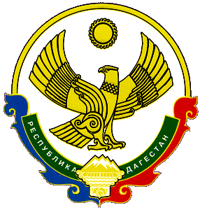
РЕСПУБЛИКА ДАГЕСТАН
МУНИЦИПАЛЬНОЕ ОБРАЗОВАНИЕ
«ХАСАВЮРТОВСКИЙ РАЙОН»
СОБРАНИЕ ДЕПУТАТОВ МУНИЦИПАЛЬНОГО РАЙОНА

г. Хасавюрт, пер. Спортивный 1 Тел: (8-87231) 5-20-85, факс 5-20-77
Email: sobraniehasray@mail.ru
28 сентября 2016 года № 7 – VI СД

РЕШЕНИЕ

Об исполнении доходной части бюджета МО «Хасавюртовский район»
за первое полугодие 2016 года,

В соответствии с п.2 и 3 части 1 статьи 25 и статьями 52, 57 Устава
МО «Хасавюртовский район»,

Собрание депутатов муниципального района

РЕШИЛО:

1. Отчёт начальника управления экономики, инвестиций и развития малого предпринимательства муниципального района об исполнении доходной части бюджета МО «Хасавюртовский район» за I полугодие 2016 года, принять к сведению.
2. Поручить администрации муниципального района:
1) принять конкретные меры по активизации работы улучшению собираемости и поступлению налоговых сборов в бюджеты муниципального района и сельских поселений;
2) провести подробный анализ возможностей по наращиванию налоговой базы и уменьшению дотационности бюджета МО «Хасавюртовский район»;
3) активизировать работу межведомственной комиссии по увеличению доходной части бюджета МО «Хасавюртовский район»;
3. Рекомендовать главам сельских поселений принять меры по увеличению налоговых поступлений и улучшению их собираемости.
4. Контроль за исполнением настоящего Решения возложить на постоянную комиссию Собрания депутатов муниципального района по бюджету, финансам и налогам (председатель комиссии - Абдуллаев М.А.).
5. Настоящее Решение вступает в силу со дня его принятия.

Председатель
Собрания депутатов М. Ахаев

